Ярославль

Ярославль самый большой город Золотого кольца России,
а с 2016 года является официальной столицей Золотого
Кольца. Годом основания города считается 1010 год.

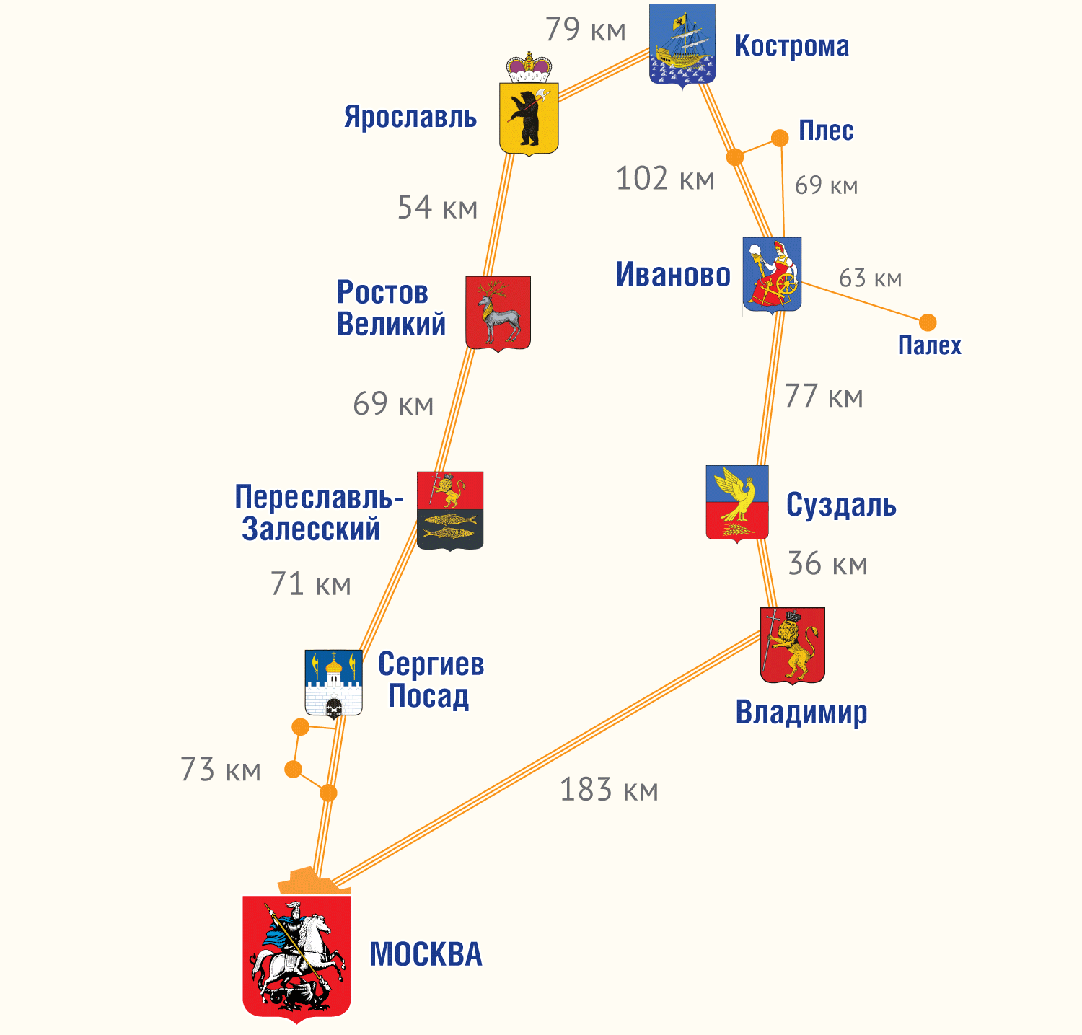

По главной версии, город был заложен князем Ярославом Мудрым. В его честь в 1993 году открыт памятник Ярославу Мудрому. Данная достопримечательность изображена на 1000-рублевой купюре.

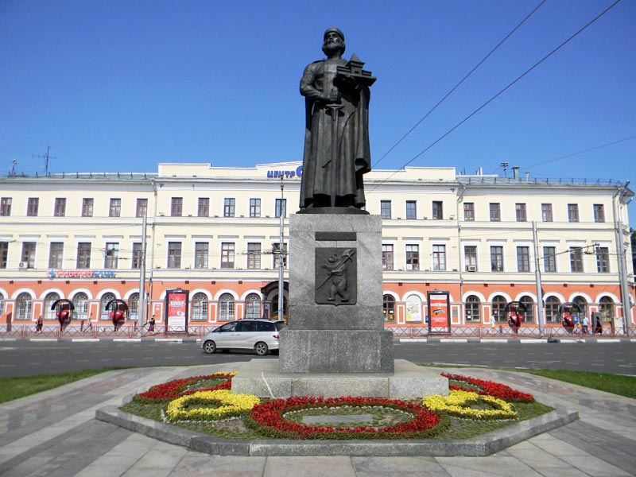

Самое живописное место города - Волжская набережная и парк на Стрелке - место слияния рек Которосль и Волги. Визитная карточка города - беседки, украшающие набережную.

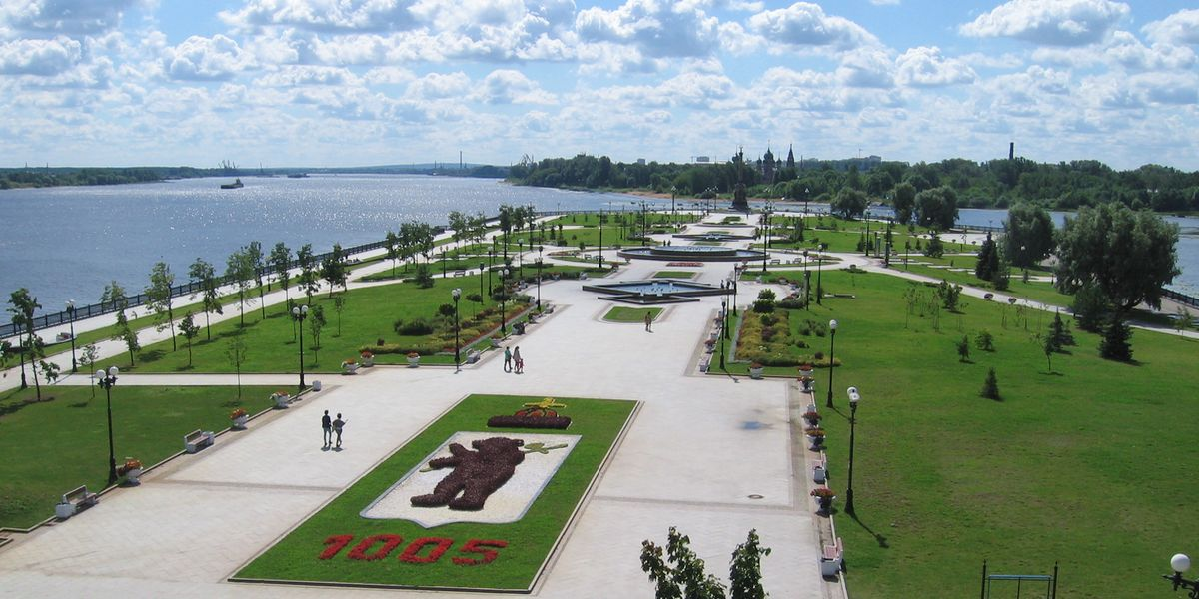

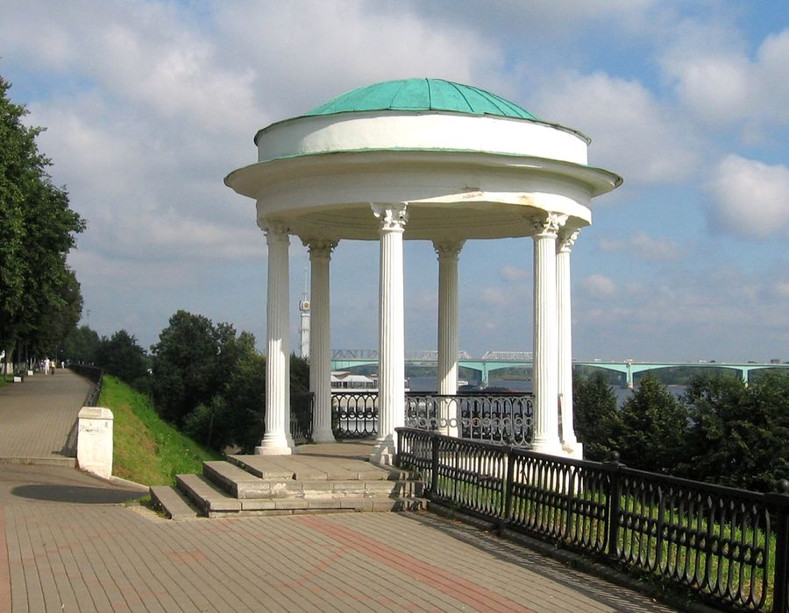
В исторической части Ярославля сохранилось много
церквей и памятников архитектуры 18-19 века.
Церковь Михаила Архангела
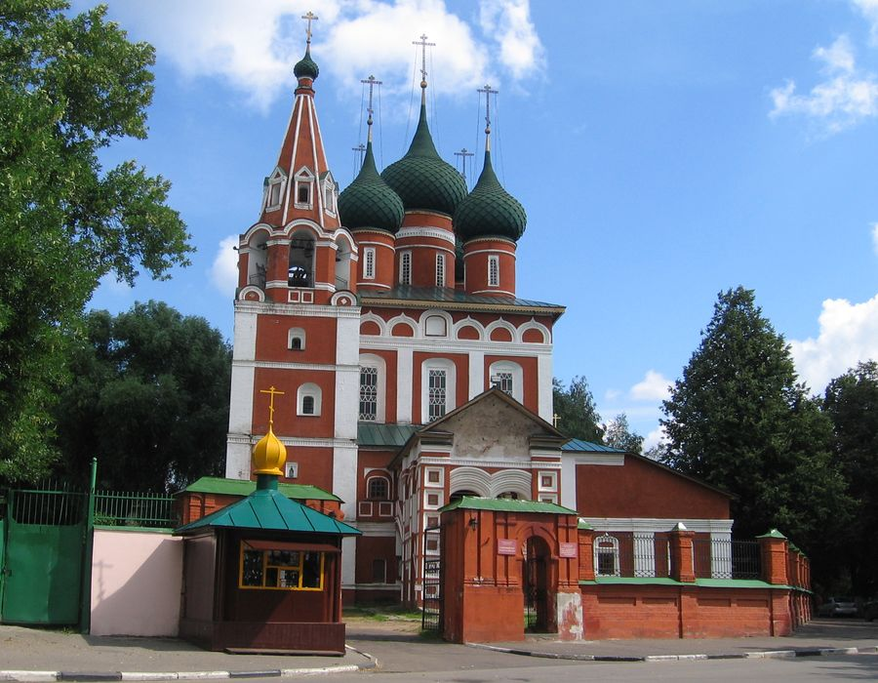

Церковь Николы Рубленого
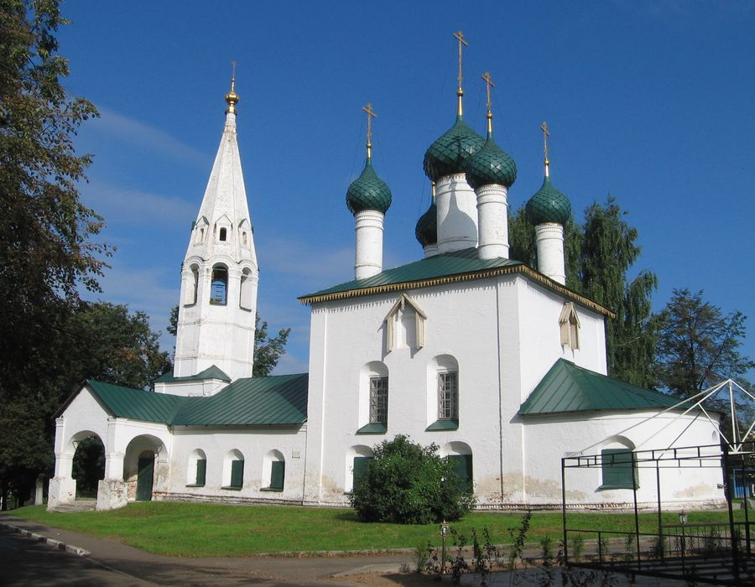

Ярославль очень богат красивыми церквями и соборами.
Ещё в Ярославле есть памятник медведю. Бронзовый медведь с поднятой левой лапой замер на огромном камне, словно хочет шагнуть вперёд. На памятнике написаны слова: «Символ России – легенда Ярославля».

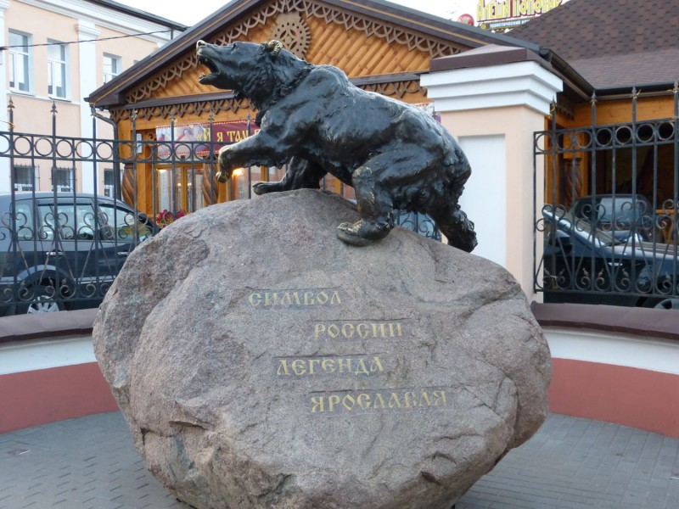

В какое бы время года вы не оказались в этом необыкновенном городе вы всегда сможете в полной мере ощутить неповторимую историческую атмосферу Ярославля, его красоту и великолепие.

